ESTADO DO RIO GRANDE DO NORTE
CÂMARA MUNICIPAL DE SÃO JOÃO DO SABUGI

REQUERIMENTO Nº. 012/2026

Requeiro a V. Ex.ª, com base no artigo 154 do Regimento Interno e ouvido o plenário desta casa, requer que seja enviado ofício ao Poder Executivo Municipal, solicitando que mande a prestação de contas do dinheiro devolvido pela Câmara Municipal referente ao ano de 2025.

JUSTIFICATIVA EM PLENÁRIO

Sala das Sessões, em 01 de abril de 2026.

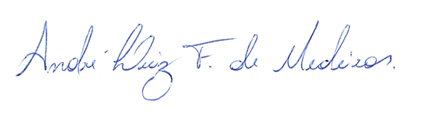

______________________________________________________________
BRAZ ROBSON DE MEDEIROS BRITO
VEREADOR – AUTOR

